Государственное бюджетное общеобразовательное учреждение
средняя общеобразовательная
школа № 211
с углубленным изучением французского языка имени Пьера де Кубертена
Центрального района Санкт - Петербурга

191186, Санкт - Петербург, ул.Гороховая, 20 тел./факс 315-98-96
sch211@center-edu.spb.ru http://211spb.ru

VII Лихачевские чтения

Поэт, путешественник, воин –
Николай Степанович Гумилев

Работа ученицы 10 «А» класса
Снаткиной Ксении

Учитель: Карасева А.З.,
учитель русского языка
и литературы

Санкт-Петербург
2012 год
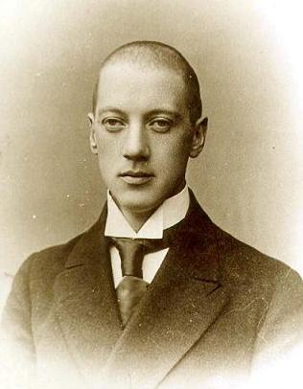

Прочитав список примерных тем для участия в Лихачевских чтениях, я поняла, что эти темы предлагают собрать материал о человеке, который стал героем отечественной истории, о человеке, который сумел достойно прожить жизнь, не уронив своей чести. К таким удивительным людям, по-моему, относится Николай Степанович Гумилёв, им может гордиться Россия.
Николай Степанович Гумилёв был не только блистательный поэт и теоретик искусства, он был еще и выдающимся путешественником, много лет изучавшим Африку. Он известен и как блестящий организатор литературного дела. Гумилёв – бесстрашный воин и мужественный человек, который твердо и спокойно принял смерть, так как его обвинили в участии в контрреволюционном заговоре, который якобы раскрыли в августе 1921 года. Вместе с другими обвиняемыми по этому делу (всего 261 человек), он был расстрелян около станции Бернгардовка и там погребен в общей могиле. Чекисты, сфабриковавшие это дело (заговор Таганцева), с одной стороны, вероятно, очень торопились, а с другой они понимали, что все следы расправы нужно тщательно скрыть. Поэтому так и не нашли место захоронения расстрелянных. Как не смогли позже (уже в 90-ые годы 20 века) найти могилу декабристов.
Подбирая материал для моей работы, я нашла стихотворение нашего современника, поэта Владимира Корнилова, посвященное Гумилёву:
Три недели мытарились,
Что ни ночь, то допрос…
И ни врач, ни нотариус,
Напоследок — матрос.
Он вошёл чёрным парусом,
Уведёт в никуда…
Вон болтается маузер
Поперёк живота…
…………………
Не отвёл ты напраслину,
Будто знал наперёд:
Будет год — руки за спину,
Флотский тоже пойдёт,
И запишут в изменники
Вскорости кого хошь,
И с лихвой современники
Страх узнают и дрожь…
Вроде пулям не кланялись,
Но зато наобум
Распинались и каялись
На голгофах трибун…
………………..
Царскосельскому Киплингу
Пофартило сберечь
Офицерскую выправку
И надменную речь.
…Ни болезни, ни старости,
Ни измены себе
Не изведал и в августе,
В двадцать первом, к стене
Встал, холодной испарины
Не стирая с чела.
От позора избавленный
Петроградской ЧК. [1]
Итак, поэт Владимир Корнилов, наш современник, говорит о беспримерном мужестве и твердости Гумилёва. Но все-таки в русскую истории он вошел, прежде всего, как поэт. Да и в пропущенной мною строфе стихотворения Корнилова автор пишет:
Революции с гидрою
Толку нянчиться нет,
И работа нехитрая,
Если схвачен поэт.[2]
Да, Гумилёв был замечательным поэтом серебряного века. Многие современники ставили его рядом с вождем поэтов серебряного века Александром Блоком. С Александром Блоком они возглавляли два противоположных поэтических направления того времени: символизм и акмеизм. Гумилёв и его единомышленники, в противовес символизму, создали свое направление, в котором отвергали принципы символистов. Но для большинства людей нашего времени, я думаю, не так уж важны теоретические споры Гумилёва и Блока. Главное, что читатели всегда восхищались прекрасными стихами Гумилёва. Стихи волнуют нас и создают в воображении образ мужественного человека и романтика, который никогда не уходит от опасности, у которого, наоборот, необходимость борьбы вызывает восторг и пробуждает в нем новую энергию. Его стихотворение «Дождь», где описывается предельное напряжение и тревога в природе, заканчивается так:
…В гиблых омутах волшебных мельниц
Ржанье бешеных коней,
И душе, несчастнейшей из пленниц,
Так и легче и вольней.[3]
Страстный путешественник, Гумилёв несколько раз снаряжал экспедиции в Африку, причем он отправлялся в такие места, куда отказывались идти проводники. Африканские впечатления переданы в цикле стихотворений «Шатёр», где часто заглавия стихотворений повторяют известные всем географические названия с карты Африки: «Красное море», «Судан», «Сахара» и т.д. Вот типичное для Гумилёва описание из стихотворения «Абиссиния»:
Между берегом буйного Красного Моря
И Суданским таинственным лесом видна,
Разметавшись среди четырех плоскогорий,
С отдыхающей львицею схожа, страна.[4]
В стихах он воспевает восторг человека, вступившего в борьбу со стихией. Может быть, наиболее ярко это передано в цикле стихотворений «Капитаны». Ритм этих стихов, их энергия, бесстрашие лирического героя захватывают читателя. Читать и перечитывать их можно бесконечно. Прочтите отрывок из стихотворения, которое начинает этот цикл:
На полярных морях и на южных,
По изгибам зеленых зыбей,
Меж базальтовых скал и жемчужных
Шелестят паруса кораблей.
Быстрокрылых ведут капитаны,
Открыватели новых земель,
Для кого не страшны ураганы,
Кто изведал мальстремы и мель.[5]
Оторваться от этих стихов невозможно, поэтому я привожу еще один отрывок:
Пусть безумствует море и хлещет,
Гребни волн поднялись в небеса,
- Ни один пред грозой не трепещет,
Ни один не свернет паруса.[6]

О бесстрашии Гумилёва существуют легенды. Вот одна из них.
Во время путешествия по Африке путники обнаружили в одном месте два камня, вокруг которых были груды костей и черепов. Проводники сказали, что пролезть меж этих камней может только праведный человек. Неправедные люди погибают, и именно их останки разбросаны вокруг камней. Тогда Гумилёв решил пройти рискованное испытание. Пусть с трудом, но он прополз через это коварное место, наверное, вправду, доказав свою праведность.
Он был целеустремленным человеком. Настойчивость Гумилёва в достижении цели проявилась и в том, как он добивался любви и руки будущей жены Анны Горенко (позднее Анны Ахматовой). Он предпринял две попытки самоубийства. Он ждал А.Горенко несколько лет, хотя с самого начала знал, с какой непростой женщиной связывает свою судьбу. Об этом его известное стихотворение:
Из логова змиева,
Из города Киева,
Я взял не жену, а колдунью…[7]
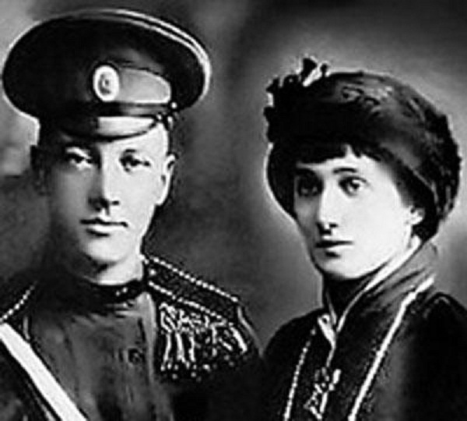

Он и Ахматова были слишком сильные и независимые люди, чтобы их брак стал долговечным. В конце концов они расстанутся, но невидимая связь между ними сохранится. Вот как Гумилёв писал об этом в одном из своих последних стихотворений:
После стольких лет
Я пришел назад,
Но изгнанник я,
И за мной следят.
- Я ждала тебя
Столько долгих дней!
Для любви моей
Расстоянья нет…
………………..
- Жизнь моя была
Сладостною мне,
Я ждала тебя,
Видела во сне.
Смерть в дому моем
И в дому твоем,-
Ничего, что смерть,
Если мы вдвоем.[8]
Начав рассказ о Гумилёве, я так увлеклась его необычной личностью, что не сказала о важных фактах биографии поэта. Николай Гумилёв родился в Кронштадте, в семье корабельного врача. Рос в Царском Селе, когда отец вышел в отставку. С 1900 года семья жила в Тифлисе, а потом вернулась в Царское Село. Учился в Николаевской Царскосельской гимназии. Рано осознал себя поэтом. Уже в октябре 1905 вышел в свет первый сборник стихов Гумилёва «Путь конквистадоров», изданный на средства родителей. В 1906 окончил гимназию и отправился в Париж, где поступил в Сорбонну. В Париже начал издавать литературный журнал «Сириус». Вышло всего три номера; основные авторы – сам Гумилёв и молодая поэтесса Анна Горенко (Ахматова). Вернувшись в Россию, поселился в Царском Селе, был зачислен в Петербургский университет. Учился на юридическом, затем на историко-филологическом факультетах, но курса не кончил. В 1907 совершил в своё первое путешествие в Африку. Весной 1910 он обвенчался с Ахматовой, а осенью вновь отправился в Африку. В 1911 вместе с С.Городецким организовал «Цех поэтов», где зародилось новое литературное направление – акмеизм. В 1912 у него родился сын.
Удивительный выбор Гумилёв сделал, когда началась первая мировая война. Большинство представителей русской интеллигенции предприняло все, чтобы избежать участия в военных действиях. А Гумилёв хотя и был освобожден по зрению от военной службы, уходит на фронт. Он служил в подразделении «черных гусар», которые занимались конной разведкой. И здесь о его бесстрашии сложились легенды. Говорят, что когда Гумилёв закуривал папиросу, он вылезал на бруствер. Немецкий снайпер, увидев вспышки спичек, огонек папиросы, стрелял по этой видимой цели. Пули свистели вокруг Гумилёва, но он продолжал дразнить судьбу.
За успехи в боевых действиях он был дважды награжден Георгиевским крестом – эта награда обычно дается за солдатский подвиг.
Знал он муки голода и жажды,
Сон тревожный, бесконечный путь,
Но святой Георгий тронул дважды
Пулею не тронутую грудь…[9]
Революция застала поэта в Париже, откуда он перебирается в Лондон. В отличие от других русских, которые стали уезжать в эмиграцию, Гумилёв возвращается в Россию, где просто страдает от безденежья и голода. Но в Петрограде он стал центром поэтической жизни города. Много писал и печатался. Руководил объединениями молодых поэтов. Одно из объединений снова, как и до революции, назвали «Цех поэтов».
3 августа 1921 года хоронили Блока на Серафимовском кладбище, и люди, пришедшие на похороны, стали шепотом сообщать друг другу об аресте Гумилёва. В тот день была арестована большая группа самых разных людей – мужчин и женщин, университетских преподавателей, медиков. Их обвинили в участии в контрреволюционном заговоре, во главе которого якобы был профессор Петроградского университета Таганцев. Через три недели после ареста без суда арестованные были расстреляны.
В 90-ые годы прошлого века обвиняемые в участии в контрреволюционном заговоре Таганцева были реабилитированы.
Гумилёв, скорее всего, предчувствовал свой трагический конец, и во многих стихах передано это предчувствие. Особенно тревожно и безнадежно его стихотворение «Заблудившийся трамвай»:
…Где я? Так томно и так тревожно
Сердце мое стучит в ответ:
Видишь вокзал, на котором можно
В Индию Духа купить билет?
Вывеска… кровью налитые буквы
Гласят — зеленная, — знаю, тут
Вместо капусты и вместо брюквы
Мертвые головы продают.
В красной рубашке, с лицом, как вымя,
Голову срезал палач и мне,
Она лежала вместе с другими
Здесь, в ящике скользком, на самом дне…[10]
Меня поразили стихи и история жизни этого замечательного поэта.
Закончить работу я хотела бы словами Александра Ивановича Куприна. Об участии Гумилёва в заговоре он писал :
«Как мог Гумилёв — один из самых независимых, изящных, вольных и гордых людей, как мог он выносить всю нищенскую тоску, арестантскую узость, подлейшую, унизительную зависимость от любого вздорного случая и любого упившегося властью скота? Что перетерпела его крылатая душа в эти черные дни?»[11]
А о «крылатой душе» Куприн писал так:
«В нём было нечто, напоминающее какую-то дикую и гордую перелетную птицу: маленькая, круглая сзади, голова на высокой шее, длинный прямой нос, круглый глаз со сторожким боковым взором, неторопливые движения.
Так же, как птица, любил он простор и свободу, любил не метафорически, не теоретически, а любовью духа. Его радостью были далёкие пути»[12]

Библиография:
1 - http://www.gumilev.ru
2 - http://rupoem.ru
3 - Гумилёв. Стихи и поэмы. Тбилиси, 1988 г
4 - В. Лукницкая. Жизнь поэта по материалам домашнего архива семьи Лукницких. Л., 1990
_____________________________________________________________________________
[1] - http://www.gumilev.ru
[2] – http://rupoem.ru
[3] – Н. Гумилёв. Стихи и поэмы. Тбилиси, 1988 г. (стр. 237)
[4] – Н. Гумилёв. Стихи и поэмы. Тбилиси, 1988 г. (стр. 313)
[5] – Н. Гумилёв. Стихи и поэмы. Тбилиси, 1988 г. (стр. 166)
[6] – Н. Гумилёв. Стихи и поэмы. Тбилиси, 1988 г.( стр. 166)
[7] – Н. Гумилёв. Стихи и поэмы. Тбилиси, 1988 г.( стр. 181)
[8] – http://www.gumilev.ru
[9] – http://rupoem.ru
[10] – Н. Гумилёв. Стихи и поэмы. Тбилиси, 1988(стр. 333)
[11] – В. Лукницкая. Жизнь поэта по материалам домашнего архива семьи Лукницких. Л., 1990
[12] – В. Лукницкая. Жизнь поэта по материалам домашнего архива семьи Лукницких. Л., 1990

